ПАМЯТКА
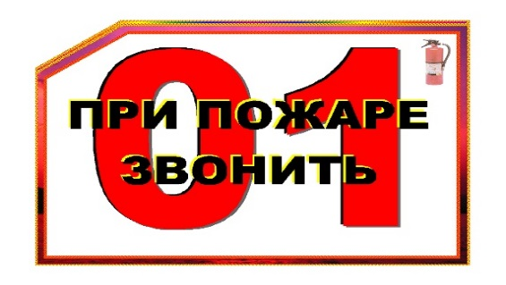
«О мерах пожарной безопасности в жилых домах»
Основными причинами пожаров являются:
* неосторожное обращение с огнем
* нарушение правил устройства и эксплуатации
электрооборудования;
* неисправность печей (дымоходов) и нарушение
правил пожарной безопасности при эксплуатации печного отопления;
* поджог.
В целях предупреждения пожаров в жилых домах:

1. Никогда не курите в постели. Помните,
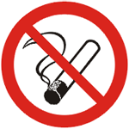
сигарета и алкоголь – активные «соучастники» пожара.

2. Не курите на балконе и не бросайте
окурки вниз.
3.Никогда не оставляйте без присмотра включенные
электроприборы.
4. Следите за исправностью электропроводки, не перегружайте электросеть,не допускайтеприменениясамодельных
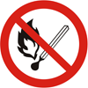
электроприборов и «жучков».

6. Не загромождайте мебелью, оборудованием
и другими горючими материалами (горючими жидкостями) балконы (лоджии), а так жеэвакуационные выходы и лестницы.

7.Не устраивайте склады горючих материалов в подвалах и цокольных этажах, если вход в них не изолирован от общих лестничных клеток.
5. Не закрывайте электролампы и другие
светильники бумагой и тканями.

8.Не оставляйте детей без присмотра, обучите их правилам пользования огнем.

Соблюдение элементарных правил убережёт Вашу жизнь и жизнь Ваших близких!

В случае пожара немедленно звоните в пожарную охрану по телефонам: 74-20-01, 01 или в Единую дежурно-диспетчерскую службу «112»

Инструктор по ПП ПЧ (поселок Солнечный)
филиала казенного учреждения ХМАО-Югры «Центроспас-Югория»
по Сургутскому району Ю.А. Пустовая

